Муниципальное общеобразовательное учреждение
Городская средняя общеобразовательная школа
г. Калязина Тверской области

ТВОРЧЕСКИЙ ПРОЕКТ
«Калязинский сувенир»

Проект подготовила Фролова Арина Александровна,
ученица 8 «Б» класса МОУ ГСОШ г. Калязина.
Руководитель проекта
Шанина Елена Михайловна,
учитель технологии МОУ ГСОШ г. Калязина.

2020г.

№ п/п | СОДЕРЖАНИЕ | Стр.
 | Организационно-подготовительный этап  Описание проблемы. Исследование №1. Выбор технологии изготовления. | 3
 | Сбор информации по теме проекта.  Исследование №2. История пряника | 4
 | Исследование №3. Колокольня - символ города Калязина | 6
 | Исследование №4. Технологии производства печатных, лепных и вырезных пряников. | 6
 | Исcледование №5. Cовременные технологии производства пряников. | 7
 | Звездочка обдумывания. | 9
 | Перечень требований к проектируемому изделию. | 9
 | Варианты выполнения проекта | 9
 | Обоснование выбора одного из вариантов | 10
 | Планирование сроков выполнения | 11
 | Дизайн - спецификация | 11
 | Общий вид изделия. | 12
 | Технологический этап  Технология изготовления:  А) материалы; Б) инструменты;  В) последовательность изготовления. | 13
 | Заключительный этап  Экономическое обоснование. | 19
 | Экологическое обоснование. | 20
 | Самоанализ. | 20
 | Реклама. Варианты использования изделия. | 20
 | Литература и Интернет-источники. | 22

«Пряники-пряники!
Что за чудо - пряники!
И с начинкой, и простые,
Вырезные, расписные.
Обойди весь белый свет –
пряников - красивей нет…»

ОРГАНИЗАЦИОННО-ПОДГОТОВИТЕЛЬНЫЙ ЭТАП

1.Описание проблемы

Каждый турист, отправляясь в путешествие, задумывается над вопросом о том, что привезти на память. При этом всем бы хотелось быть оригинальными и приобрести что-нибудь действительно особенное, но в большинстве случаев в итоге покупают самые, что ни на есть, типичные вещицы в сувенирных лавках: магнитики, тарелки, украшения, валенки из овечьей шерсти и др. Каждый гость нашего города хочет увезти с собой сувенир, символ, отличительную особенность именно нашего города. Я задумалась: «А какую сувенирную продукцию я смогла бы предложить гостям моего города?» Для тех, кто умеет что-то делать своими руками, есть шанс создать свой успешный бизнес по производству сувениров.

Исследование №1. Выбор технологии изготовления

Я умею:
- вышивать
- вязать крючком
- шить мягкие игрушки
- плести из бумаги
- плести из бисера фигурки
- люблю готовить, особенно выпечку

Вывод: Я выбираю выпечку. Для нашей семьи это увлекательное занятие вот уже много лет. Это занятие мне очень нравится!
Актуальность: Я считаю, что лучший подарок – это подарок, сделанный своими руками. А что можно подарить гостю города? Сладкое лакомство с символом нашего города! Такой подарок запомнится надолго. А красиво оформленный большой пряник, принесет радость и взрослым и детям.
Я представила, что буду предпринимателем, организую своё дело в родном городе Калязине по производству сувенирных пряников. А чтобы стать хорошим профессионалом, организатором и руководителем такого дела, конечно же, надо знать свою работу, технологию производства от самого начала и до конечного продукта. Самой изучить, пройти весь путь производства пряника.
Цель: изучить пряничное дело, изготовить пряничный сувенир.
Задачи:
1. Изучить историю создания пряничного дела в России.
2. Рассмотреть технологию производства печатных, лепных и вырезных пряников.
3. Найти и выбрать рецепты разнообразных пряников.
4. На практике опробировать разнообразные рецепты для изготовления 3 видов пряников: печатных, вырезных и лепных и выбрать самый наилучший.
5. Сделать технологическую карту изготовления пряника.

Объект исследования: технология изготовления пряника.

Предмет исследования: история пряничного дела, рецепты приготовления пряничного текста.

Методы исследования: изучение информации в интернете, кулинарных книгах, поиск разнообразных рецептов пряничного теста, изготовление трёх видов пряников и определение наилучшего рецепта.

2. Сбор информации по теме проекта.

Исследование №2. История пряника

Я изучила историю появления пряников, от чего зависело вкусовое разнообразие пряников.
Пря́ник — мучное кондитерское изделие, выпекаемое из специального пряничного теста; печенье на меду или сахаре с пряностями. Для вкуса могут добавляться орехи, цукаты, изюм, фруктовое или ягодное повидло. На вид пряник чаще всего — слегка выпуклая в середине пластина прямоугольной, круглой или овальной формы, на верхней части обычно выполнены надпись или несложный рисунок, часто сверху нанесён слой кондитерской сахарной глазури.[1]
Исторически пряник — символ праздника, поскольку его ингредиенты не относились к дешёвым и повседневным.
Первое письменное упоминание о приправленных специями медовых лепёшках — около 350 г. до н. э. Уже древние египтяне знали о них. Римляне знали «panus mellitus»: намазанные мёдом лепешки, которые с мёдом же и выпекались. Медовые лепёшки впервые в истории известны под названием «лебкухен» (сегодня это немецкие рождественские пряники), которые в известной нам сегодня форме первоначально были изобретены в Бельгии в городе Динан.
Первые пряники на Руси назывались «медовым хлебом» и появились ещё около IX века, они представляли собой смесь ржаной муки с мёдом и ягодным соком, причём мёд в них составлял почти половину от всех других ингредиентов. Позже в «медовый хлеб» стали добавлять лесные травы и коренья, а в XII—XIII веках, когда на Руси начали появляться экзотические пряности, привезённые из Индии и с Ближнего Востока, пряник получил своё название и практически окончательно оформился в то лакомство, которое известно нам. Вкусовое разнообразие русских пряников зависело от теста и, конечно, от пряностей и добавок, называвшихся в старину «сухими духами», среди которых наиболее популярными были чёрный перец, итальянский укроп, цитрусовые — померанцевая корка и лимон, мята, кориандр, ваниль, имбирь, кардамон, корица, анис, бадьян, тмин, мускат, гвоздика. Для придания аппетитного жёлтого цвета пряничное тесто подкрашивали жжёным сахаром. В Сибири при приготовлении пряников в тесто обычно добавлялись молотые сушёные ягоды черёмухи, которые придавали пряникам тонкий миндальный аромат. Ещё в Сибири выпекались мелкие пряники из теста розового цвета, с добавлением молотых сушёных ягод малины или клюквы.[2]
Пряники делали для подарков и именин, для свадебного обряда, для праздничных трапез, для украшения новогодних ёлок, для раздачи нищим. На некоторых пряниках оттискивались буквы алфавита, с их помощью дети могли учиться читать. Пряники было принято дарить в Прощёное воскресенье, которое приходилось на последний день Масленицы перед началом Великого поста. Пряники считались самым статусным подарком, что привело к появлению так называемого «подарочного» пряника, вес которого напрямую зависел от степени почтения, которую гость испытывал в отношении приглашающего. Эта традиция привела к тому, что «подарочные» пряники, приносимые в дар царю, весили до несколько пудов. Такой пряник из-за его веса переносить было достаточно проблематично, поэтому его перевозили на специальных санях.
К XVIII—XIX векам производство пряников процветало в Перми, Архангельске (архангельские печатные пряники, украшенные специальным цветным сахаром), Курске (в том числе «коренские пряники», которыми славилась Коренная пустынь), Харькове, Рязани, Калуге, Коломне, Твери, Вязьме, Туле, Москве, Новгороде, Дмитрове, Городце, Покрове. [3]
Тверские пряничники держали магазины в Берлине, Париже и Лондоне. Во время визита в 1858 году Александра II в Дмитров вместо традиционных хлеба-соли царю поднесли огромный печатный пряник местного изготовления. В дмитровских музеях ещё сохранились доски-формы для традиционных дмитровских пряников «разгоня». Самыми любимыми сюжетами у тверичей были изображения рыб разных размеров и «стерлядь колесом». Дело в том, что в верховьях Волги, на мелководье, идя на нерест, стерлядь отталкивается хвостом от песка и как бы в виде колеса проходит мелкие места. Вот так и возник этот древнейший пряничный сюжет.[4]

Исследование №3. Колокольня - символ города Калязина

Колокольня построена в 1800 году при Никольском соборе (воздвигнут в 1694 году) бывшего Николо-Жабенского монастыря в стиле классицизма; имела пять ярусов, купол с главой и шпилем. Колокольня высотой 74,5 м. Она имела 12 колоколов. К 1940-м годам утвердили проект Волгостроя, по которому предусматривалось искусственное расширение реки Волги, создания на её акватории гидроэлектростанций. При создании Угличского водохранилища старая часть Калязина оказалась в зоне затопления; собор был разобран, а колокольню оставили в качестве маяка. Сразу же, как по Волге начали ходить гружёные баржи, стало ясно, что ориентироваться на другие знаки невозможно, поскольку здесь пролегает очень крутой поворот реки. В архивных документах того времени колокольня фигурирует как маяк.
В советское время ходили разговоры о том, что колокольню надо снести. Говорили о том, что её целесообразно разобрать, так как она немного накренилась из-за непрочности фундамента, но в конце 1980-х годов фундамент колокольни укрепили, вокруг был создан искусственный островок с причалом для лодок. [1]
В настоящее время затопленная колокольня является главным символом Калязина и привлекает множество туристов.

Исcледование №4. Технологии производства печатных, лепных и вырезных пряников.
По способу приготовления пряники делят на три вида: печатные, вырезные и лепные. Печатный — самый распространённый, изготавливался с помощью пряничной доски. В старину мастеров — изготовителей пряничных досок называли «знаменщиками». Любимым материалом «знаменщиков» была липа, но всё-таки пряничные доски чаще всего резали из нижнего ствола тридцатилетних берёз и груш. Доски вырезали толщиной около 5 см, потом сушили от 5 до 20 лет при естественной температуре в тени. Края досок смазывали смолой или воском. На готовую доску художник-резчик наносил рисунок. Некоторое представление о характере тверских пряников дают и немногие образцы досок в краеведческих музеях Калязина, собранные в заволжской монастырской части, и Кашина.[4]
Одной из разновидностей печатных пряников являются так называемые «разгонные» пряники или «разгони». Под конец трапезы хозяин вручал такие пряники особо засидевшимся гостям, намекая, что пора и расходиться.
Вырезной пряник вырезается из теста с помощью металлической формы; самый простой и эффективный способ приготовления.
Лепить пряники — самый древний способ; особенно распространён был на Севере. Очень маленькие пряники, покрытые глазурью, круглой, овальной или полукруглой формы, без начинки, в Туле и некоторых других местах производства пряников именуют жамками.
Особой региональной разновидностью русских пряников являются козули. Такие пряники очень популярны в Архангельской области и считаются одним из символов Поморья. По способу изготовления козули, по крайней мере современные, можно отнести к вырезным пряникам. Рецепты теста для козуль разнообразны и зачастую хранятся в семьях десятилетиями. Характерным компонентом такого теста является «жжёнка» — карамелизованный до янтарно-коричневого цвета сахарный сироп. Почти всегда козули богато декорированы — расписаны взбитой белковой массой с добавлением разных красителей.

Исcледование №5. Cовременные технологии производства пряников.
Из источников Интернета я узнала о новой технологии производства пряников. Пищевая печать — это современная технология, что поднимает кондитерское мастерство на совершенно новый уровень. Технология печати фотографий и рисунков на пряниках очень схожа с обычной фотопечатью. Но существует разница в материале. Основой для изображения выступает не только вафельная или сахарная бумага, а прямо поверхность пряника или любая другая поверхность (например, печать на макаронс), а вместо чернил используются импортные пищевые красители. Помимо расходных материалов, все детали пищевого принтера модифицированы под специфический вид пищевой печати. Технически пищевой принтер является кондитерским пищевым плоттером. В отличие от традиционного пищевого принтера, пищевой плоттер наносит изображение не на пищевую бумагу, а непосредственно на пряники или печенье. Пряники, напечатанные на плоттере, получаются красивыми и оригинальными. Самый распространённый и простой вариант использования пищевой печати в кондитерской – нанесения сложного рисунка или логотипа компании на корпоративные пряники и печенье. Чаще всего на корпоративные пряники и корпоративные подарки наносят логотип прямой пищевой печатью. Брендированые имбирные пряники — оригинальный и стильный подарок, который запомнится на долго и подчеркнет ваш статус. [5]
Это современная технология, на поточном производстве применяют (в городе Кашин есть пряничный цех). Там принтер для печати на пряниках. На компьютере в программе делаешь макет пряника, готовый и залитый глазурью пряник выкладываешь в лоток принтера и печатаешь, как на бумаге.

Пищевая бумага
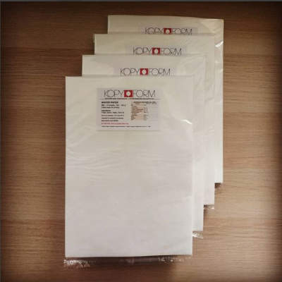

Пищевой принтер. Только там краски пищевые и сопла под пищевые чернила переделаны
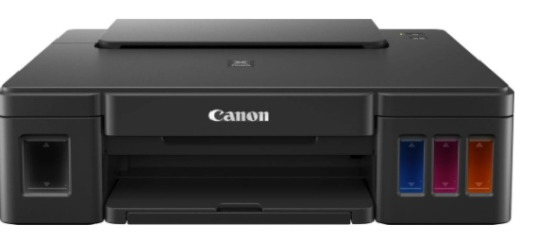

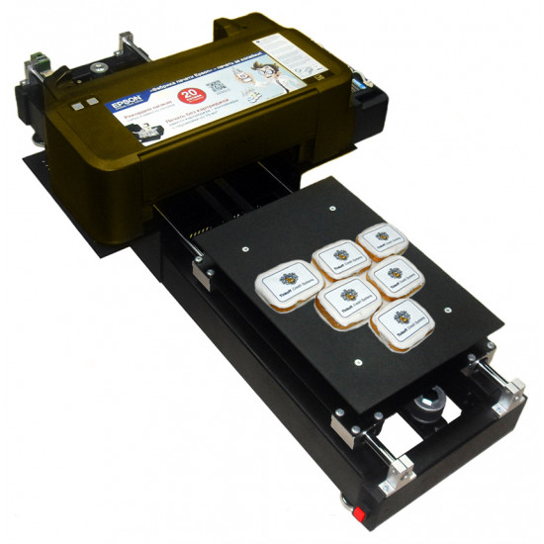

Принтер для пряников

3. Звездочка обдумывания

Вывод: теперь мне будет проще работать над проектом, и я думаю, что у меня всё получится.

4. Перечень требований к проектируемому изделию

Мой подарок должен быть: вкусным, красивым, аккуратным и понравится туристам. Мой подарок обязательно должен быть экологически безопасным.

5. Варианты выполнения проекта

Я просмотрела нужную мне информацию на Интернет-сайтах, ассортимент аналогов в магазинах, изучила специальную литературу в журналах по выпечке пряников. Мне понравились следующие варианты:
1вариант | 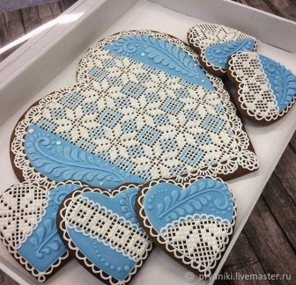
2 вариант
3 вариант | 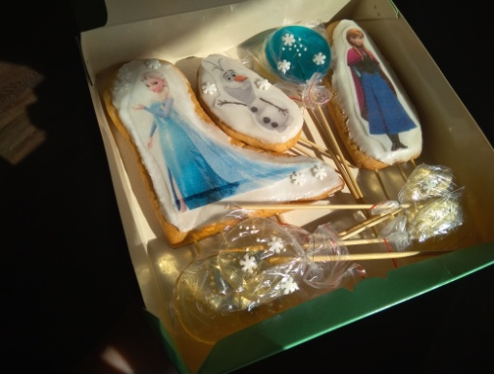

6.Обоснование выбора одного из вариантов

Таблица №1.
Варианты | Достоинства | Недостатки | Мой выбор
1. | Красивый. Ажурный.  Разноцветный. | Сложность изготовления.  Длительность изготовления. | Нет
2. | Необычный.  Красивый.  Белого цвета | Не практичность.  Подходит для романтичного стиля. | Нет
3. | Интересный.  Простота изготовления. | Дороговизна вафельной бумаги. | Нет

Вывод: Каждый из предложенных вариантов по-своему интересен. Учитывая достоинства и недостатки этих вариантов, я решила сделать свой пряник. С помощью мамы я составила собственный рисунок пряника. От варианта №1 я взяла – способ заливки, от варианта №2 я взяла белый цвет, от варианта №3 –способ нанесения изображения с помощью вафельной бумаги. Я считаю, что мой пряник - это идеальный вариант для моего проекта, и он удовлетворяет всем моим требованиям.

7. Планирование сроков выполнения

Я планирую выполнить проект в сроки:
Таблица №2
Исследую (посещаю районную библиотеку, музей, просматриваю литературу, страницы в Интернете, подбираю варианты) | 15 ноября –  1 декабря 2020
Создаю (планирую процесс изготовления, подбираю материалы, инструменты) | 3 декабря 2020
Мастерю (выпекаю, украшаю глазурью) | 4 декабря –  6 декабря 2020
Пишу отчёт (даю экологическую оценку, определяю себестоимость, варианты использования) | 7 декабря –  15 декабря 2020
Защита проекта (выступаю на конференции) | 17 декабря 2020

8. Дизайн - спецификация
Таблица №3

Критерии | Описание изделия
Название изделия | Пряник
Назначение изделия | Сувенир
Пользователь | 1+
Функция | Эстетическая, декоративная
Размер | 5×10 см
Используемые материалы | Мука, мёд, сливочное масло, сахарная пудра, специи для пряников, яйца, сода, глюкозный сироп
Необходимые инструменты, приспособления | Карандаш, линейка, нож для пиццы, вырубки, скалка, тефлоновый коврик, мешки для крема (айсинга)
Способ производства | Выпечка
Внешний вид | Оригинальный
Стоимость | Средняя
Экологический фактор | Экологически чистый продукт. Экологичное производство
Человеческий фактор | Изделие должно вызывать положительные эмоции
Безопасность | Не вызывает аллергии

9.Общий вид изделия.
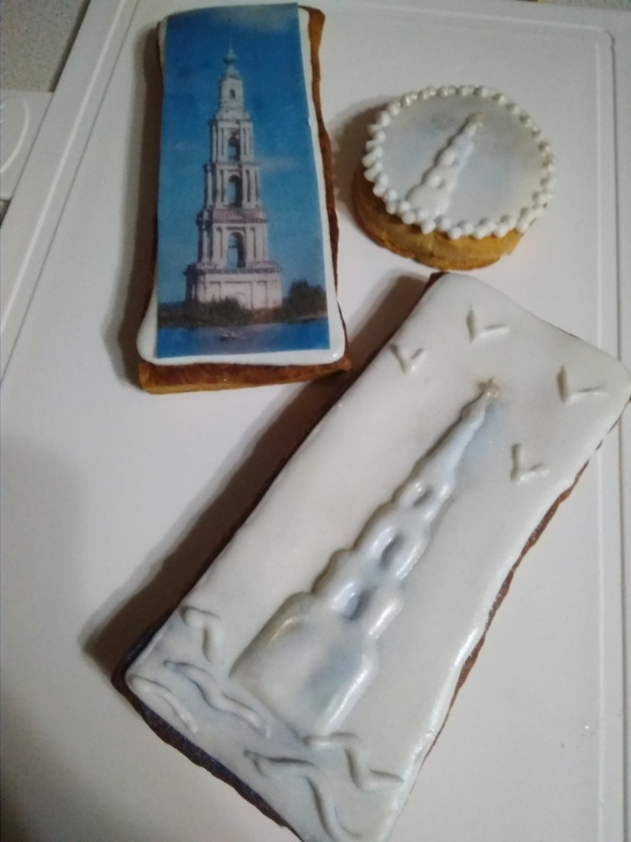

ТЕХНОЛОГИЧЕСКИЙ ЭТАП
10. Технология изготовления

А) материалы:
Для теста и глазури: Мука, мёд, сливочное масло, сахарная пудра, специи для пряников, яйца, сода, глюкозный сироп

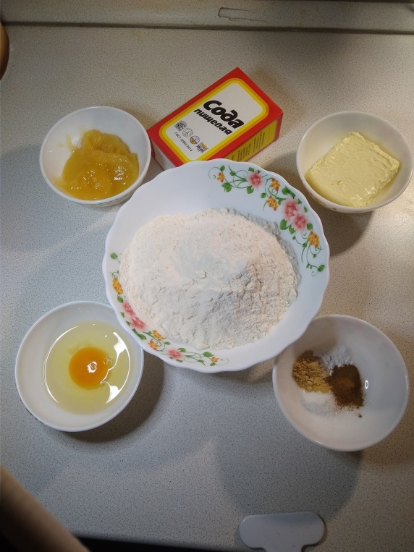 | 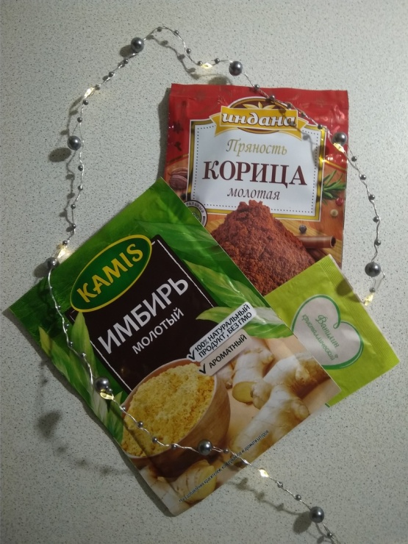

Б) инструменты, посуда, приборы и приспособления:

Миксер, скалка, вырубки для печенья/пряников, тефлоновый коврик, силиконовая лопатка для размешивания, нож для теста, сотейник с толстым дном, столовая ложка, чайная ложка, весы, духовка с противнем, кисточки для рисования, мешки для крема, зубочистки.

Техника безопасности при приготовлении пряников

При выполнении любой работы необходимо строго соблюдать правила техники безопасности. Так как я буду заниматься кулинарией, то мне необходимо соблюдать следующие правила:
- Волосы должны быть убраны под косынку.
- Независимо от аккуратности кулинара необходимо использовать фартук.
- Всю работу надо выполнять чисто вымытыми руками.
- На рабочем месте не должны находиться предметы, не относящиеся к приготовлению блюда.
- Используемая кухонная утварь должна быть чистой.
- Продукты должны быть свежими. Обязательно уточняем срок годности.
- При использовании колюще-режущих предметов, необходимо быть предельно осторожным.
- При работе с электроплитой необходимо стоять на резиновом коврике.
- Мыть плиту после полного остывания и при выключенном питании.
- Чтобы не обжечься, необходимо использовать прихватки.
- При изготовлении теста соблюдать аккуратность при вливании кипящей воды в жженый сахар.

В) Последовательность изготовления пряников

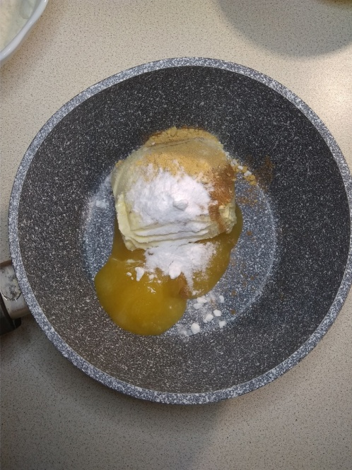 | - В сотейнике смешиваем мёд, масло и доводим до кипения, но не кипятим.
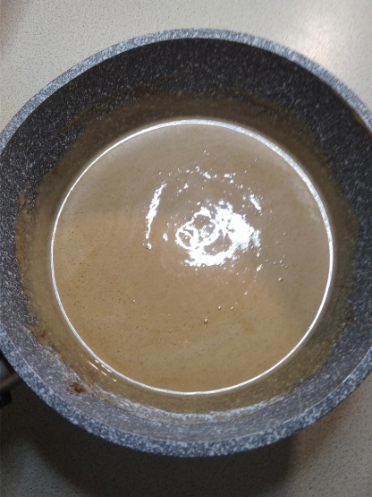 | - Приготовила специи: 2 части корицы, 1 часть гвоздики, 1часть имбиря, 1 часть кардамона, 1 часть мускатного ореха. Специи придают особый вкус козулям, а так же обеспечивают долгий срок хранения – до года.  - Добавляем специи соду. Масса увеличится в объеме (это сода вступила в реакцию с мёдом и погасилась). Оставляем остужаться.
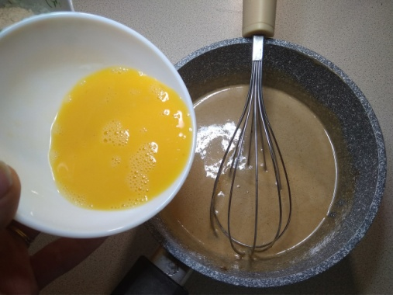 | - Желтки слегка взбиваем с сахарной пудрой.  - Смешиваем яичную смесь с медовой.
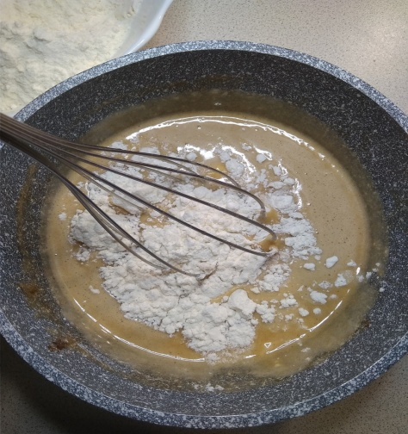 | - Добавляем муку. Тщательно вымешиваем. Масса должна быть НЕ густая, но и не растекаться.
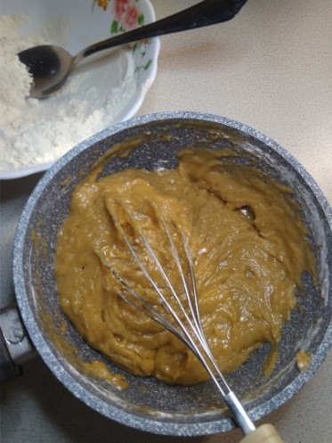 | - Убираем в пакет и в холодильник на 2 часа.
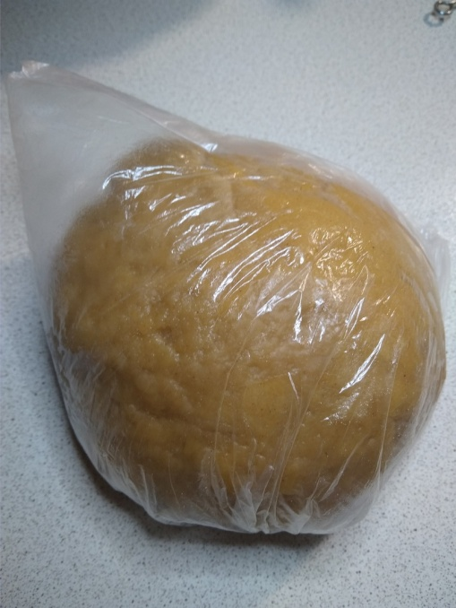 | - Затем достаём из холодильника и оставляем ещё на час при комнатной температуре.
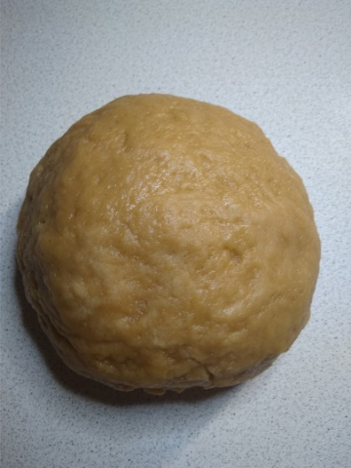 | - Тесто станет эластичным и будет легко раскатываться.
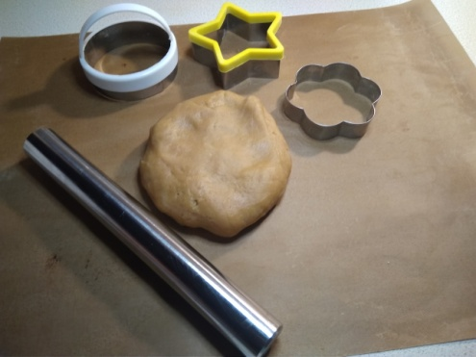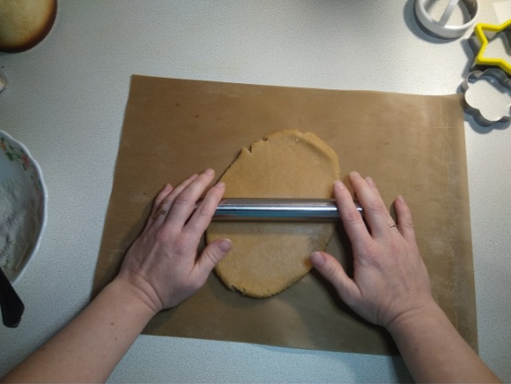 | - Теперь взяла формочки и вырезала фигурки.  - Противень я выстлала тефлоновым ковриком и выложила фигурки. Поставила в духовку на 5-7 минут, при температуре 180-200º

Следующий этап - приготовление глазури
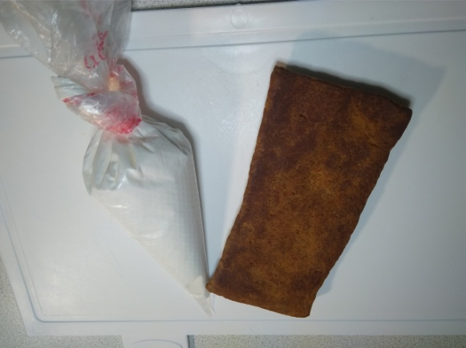 | - Пока тесто в холодильнике, сделаем айсинг (глазурь).
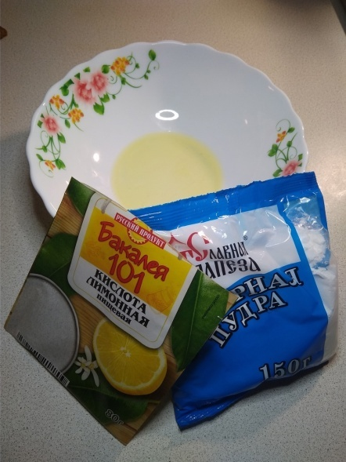 | - Белки смешиваем с сахарной пудрой и лимонной кислотой или соком.
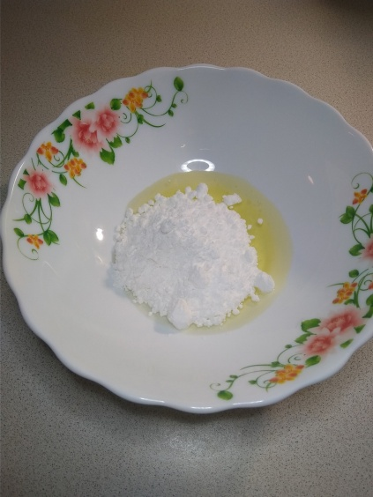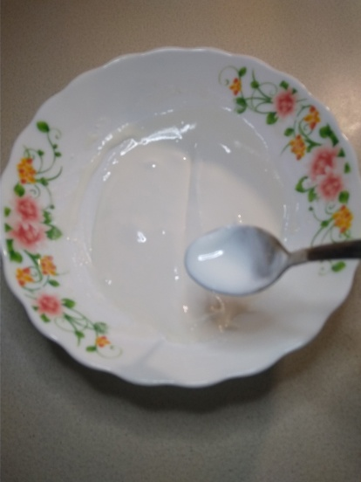 | - Для заливки пряника масса должна быть более жидкой. Для росписи пряника ажурно или прорисовки объёмных деталей – более густая.
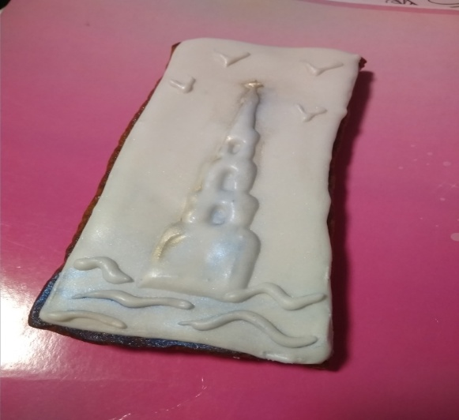 | - Вынула тесто из холодильника, отрезала небольшой кусок и раскатала пласт толщиной 4-5 мм.  - После приготовления теста и глазури, я расписала пряники.

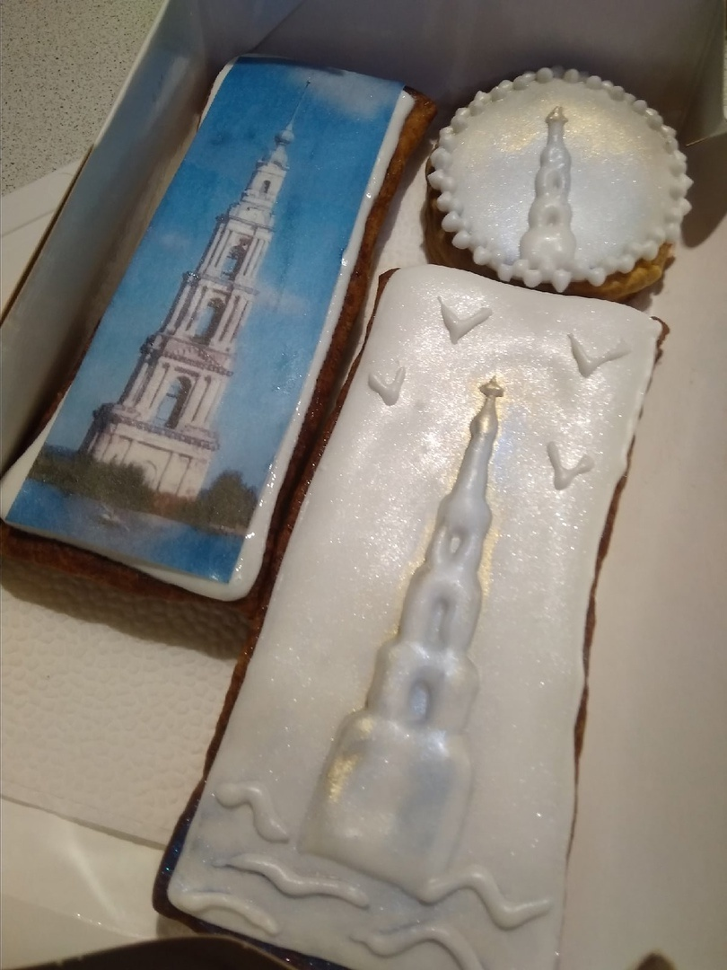

На данном фото есть пряник, на котором как будто лежит цветная фотография с изображением колокольни. На самом деле это пищевая бумага. Пряник, покрытый глазурью, хорошо высушиваем при комнатной температуре, потом наносим на глазурь прозрачный кондитерский гель и сверху прикладываем вафельную бумагу с рисунком и разглаживаем. Вафельная бумага существенно облегчает декорирование, сокращает время производства.

ЗАКЛЮЧИТЕЛЬНЫЙ ЭТАП
11. Экономическое обоснование

Название | Количество | Цена за единицу | Стоимость
Сахарная пудра | 300 г | 20 руб./пакет (150 гр) | 40 руб
Масло сливочное | 200 г | 105 руб. | 105 руб
Корица | 10 г | 45 руб./пачка (15г) | 30 руб
Мёд | 200 гр | 900 р/л | 180 руб
Имбирь | 10 г | 64 руб./пачка (15г) | 43 руб
Кардамон | 10 г | 85 руб./пачка (10г) | 85 руб
Яйцо | 3 шт | 65 руб./десяток | 19,5 руб
Лимонная кислота | 0,25 ч.л. | -
Мука | 0,8 кг | 37 руб.  (1 кг) | 37 руб
Сода | 2 ч.л. | 38 руб./пачка (500г) | 1,1 руб
 |  | Итого: | 540,6 руб.

Итак, партия пряников, состоящая из 3 (5×10см) больших и 15 (8×8см) маленьких пряников обошлась мне в 540,6 рублей. Предприниматели изготавливают наборы из трёх больших пряников за 450-500 руб.
Вывод: Печь пряники самой гораздо выгодней. Стоимость пряника зависит от размера и сложности росписи, а также упаковки.
Продукты лучше закупать оптом. Оптом также можно закупать прозрачные упаковки, атласные ленточки, коробочки для упаковки наборов и интересные вырубки для фигурок. Это процентов на 10-15 % снизит стоимость затрат.
Стоимость пищевой бумаги - 50 р/лист А4 + стоимость пищевых чернил (комплект из 4 цветов 2700 рублей стоил) + пищевой принтер (у нас за 12 000 рублей). Если готовые листы с печатью покупать, то они от 150 до 300 рублей стоят (от толщины бумаги зависит).

12.Экологическое обоснование

Пряники сделаны из натуральных свежих продуктов и являются полезным лакомством, которое не приносит вред здоровью.
Отходами производства является яичная скорлупа – собираю их для компоста на даче; бумажные обертки от муки и масла – складываю их в домашнюю макулатуру и сожгу в печке на даче. Данные объекты не являются токсичными и не приносят вред окружающей среде.

13. Самоанализ

Выпекать пряники очень увлекательное занятие. Я узнала, что в самом деле люди очень давно научились выпекать и расписывать пряники. Особенно понравились мне имбирные. Я попробовала научиться их выпекать и расписывать. И у меня получилось. Я угостила ими свoих друзей и близких. Пряники им понравились! А так как пряники дарят с пожеланиями здоровья, благополучия и процветания, я вам желаю того же. В наше время очень увлекательное дело - изготовление и роспись пряников - замечательный способ сближения и общения всех поколений. Я узнала, что можно применить новые современные технологии, использовав пищевой принтер с пищевой бумагой с рисунком. Вафельная бумага существенно облегчает декорирование, сокращает время производства, но её стоимость достаточно велика, поэтому это можно считать минусом.

14. Реклама. Варианты использования

Имбирные пряники ручной работы
Имбирные пряники сделаны из пряничного теста, в состав которого входит мед и различные пряности: имбирь, корица, гвоздика. Пряники очень ароматные с насыщенным вкусом, расписаны глазурью. По заказу можно сделать любой формы и цвет.
Характеристики товара:
- Состав масло, мед, яйцо, специи
- Хранение до 3-6 месяцев

Можно выпекать такие праздничные пряники, которые хранятся длительное время (до 3 месяцев). В этом случае удастся снизить финансовые риски, которые часто возникают пpи продаже скоропортящейся продукции.

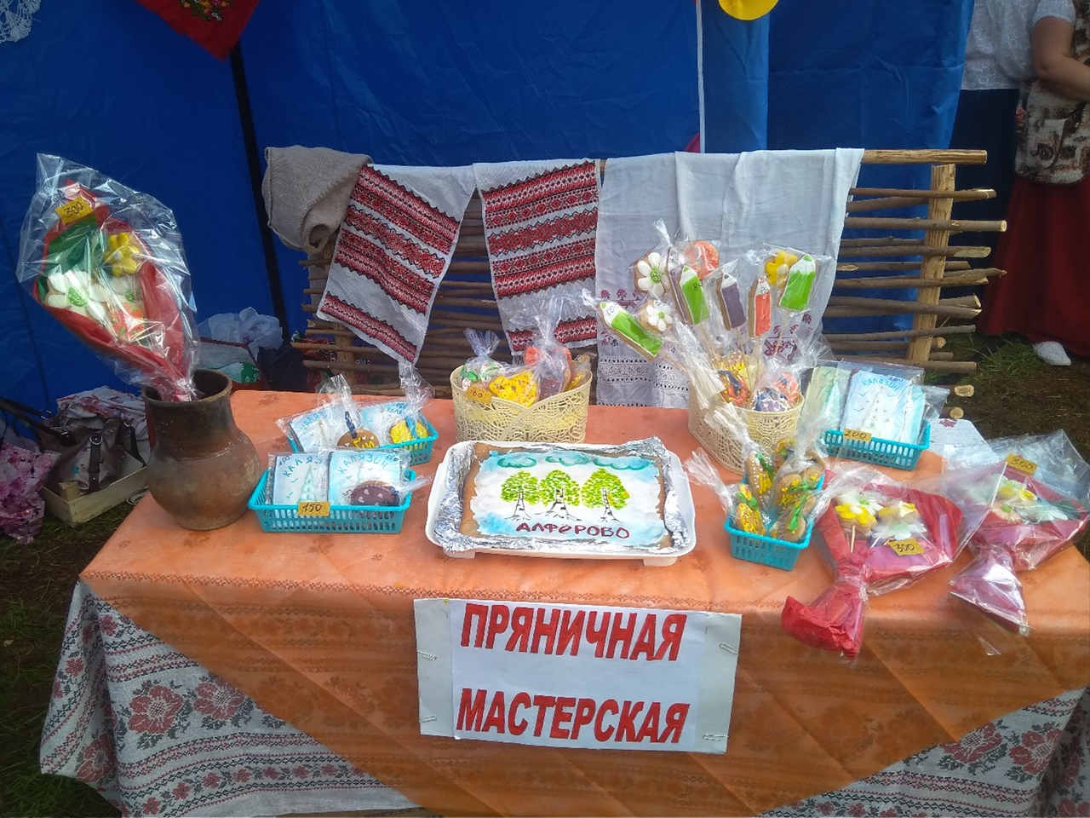

Для успешной продажи необходимо, прежде всего, проявить фантазию и предложить потребителю оригинальный продукт, начиная от рецептуры и до способа упаковки (например, изготовление печенья с предсказаниями, именами, событием и т.п.). В последнее время востребованными стали «букеты» из имбирных пряников. Они также могут быть «тематическими» - на день Святого Валентина - это в виде сердечек; на Новый год и Рождество - это елочки, рождественские олени с санями, снежинки, ангелочки, елочные шары и т.п.; именные – с именем того, кому предназначен сладкий и красивый подарок и т.д. Такие пряники часто преподносят в качестве подарков на свадьбы, юбилеи, дни рождения. Крaсиво украшенные пряники можно продавать на ярмарках регионального масштаба, на городских праздниках, через социальные сети, создать собственный блог и пользоваться рекомендациями постоянных клиентов.

Список литературы
- Калмыкова Л.Э. Народное искусство Тверской земли. — Тверь.
1995.
- Кулинария: Суперкнига для гурманов. – Москва: Воскресенье. 1998.
- Технология. Обслуживающий труд: 7 класс: Учебник для учащихся общеобразовательных учреждений/ под. ред. В.Д. Симоненко. – М.: Вентана-Граф, 2018
- Википедия. Режим доступа: https://ru.wikipedia.org
- История и традиции пряничного дела. Режим доступа: https://pryanikovo.ru/tverskie-pryaniki-2/
- Пищевая печать на пряниках и печенье. Режим доступа: https://tort-butik.com.ua/lorem-ipsum-dolor-sit-amet-consectetur-adi-piscing-elit-4/
- Имбирное печенье с глазурью. Режим доступа: umbip.ru

